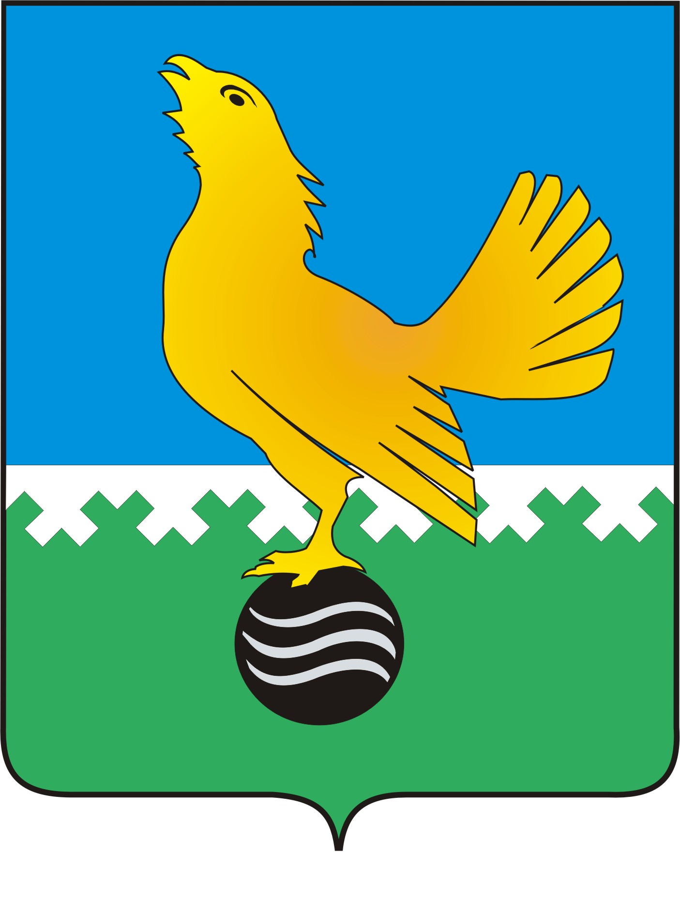

# Ханты-Мансийский автономный округ - Югра

## муниципальное образование городской округ Пыть-Ях

#### ДУМА ГОРОДА ПЫТЬ-ЯХА

**седьмого созыва**

### РЕШЕНИЕ

**от 07.04.2025 № 326**

**О признании утратившим силу решения Думы города Пыть-Яха от 26.04.2007 № 181 «Об утверждении Положения о муниципальной поддержке инвестиционных проектов на территории города Пыть-Яха» (в ред. от 22.11.2011 № 90, от 14.10.2014 № 285)**

Руководствуясь Федеральным законом от 25.02.1999 № 39-ФЗ «Об инвестиционной деятельности в Российской Федерации, осуществляемой в форме капитальных вложений», Уставом города Пыть-Яха, Дума города

**РЕШИЛА:**

1. Признать утратившими силу следующие решения Думы города Пыть-Яха:

- от 26.04.2007 № 181 «Об утверждении Положения о муниципальной поддержке инвестиционных проектов на территории города Пыть-Яха»;

- от 22.11.2011 № 90 «О внесении изменений в решение Думы города Пыть-Яха от 26.04.2007 № 181 «Об утверждении Положения о муниципальной поддержке инвестиционных проектов на территории города Пыть-Яха»;

- от 14.10.2014 № 285 «О внесении изменений в решение Думы города Пыть-Яха от 26.04.2007 № 181 «Об утверждении Положения о муниципальной поддержке инвестиционных проектов на территории города Пыть-Яха» (в ред. от 22.11.2011 № 90)».

1. Опубликовать настоящее решение в печатном средстве массовой информации «Официальный вестник».
2. Настоящее решение вступает в силу после его официального опубликования.

|  |  |
| --- | --- |
| **Председатель Думы**  **города Пыть-Яха**  ______________**Д.П. Уреки**  **«**_____**»**______________**2025 г.** | **И.о. главы**  **города Пыть-Яха**    ________________**О.Н. Иревлин**  **«**_____**»**_______________**2025 г.** |